MADRANO

4 ½-Zimmer-Doppelhaus mit Terrasse

an sehr ruhiger und sonniger Panorama-Aussichtslage

……………………………………..……………..……………………………………..………..…………………….……………….

Casa gemella di 4 ½ locali con terrazza

molto soleggiata, tranquilla e splendida vista panoramica

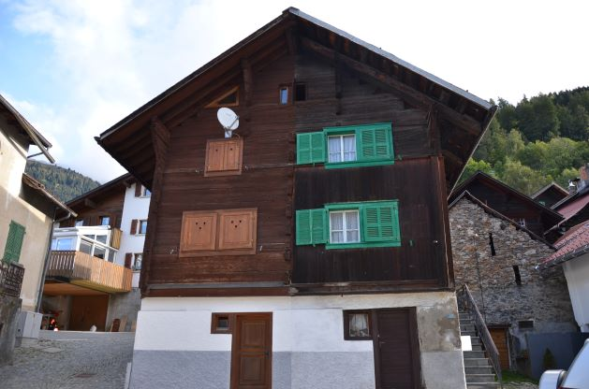

4180/3574

Fr. 200‘000.--

Standort | Umgebung
Eckdaten | Ausstattung

Grundstücksfläche: ca. 67 m2
Wohnfläche: ca. 54 m2
Etagen: 3
Zustand: gut
Zweithaus: ja, möglich
Heizung: Pelletofen
Keller: ja, 3
Parkplätze: öffentliche Gratisparkplätze in der Nähe

6780 Airolo, Madrano
Region: Leventina
Lage: sehr ruhig und sonnig
Aussicht: schöne Aussicht
Schulen: in Airolo
Öffentliche Verkehrsmittel: in Airolo
Entfernung zur nächsten Stadt: 2 km
Autobahnentfernung: 2,5 km

Beschreibung

Dieses 4 ½ Zimmer Doppelhaus befindet sich im Zentrum von Madrano, in der Gemeinde Airolo, in Alta Leventina.

Das Gebäude befindet sich in einem guten Allgemeinzustand. Die Inneneinrichtung ist rustikal mit Holzinterieur, passend zum Stil des Hauses. Im ersten Stock befinden sich der Eingang, die Küche/Esszimmer, das große Wohnzimmer mit neuem Pelletofen und ein Bad/Dusche/WC. Im Obergeschoss sind zwei Schlafzimmer eingebaut, von denen eines auf die geräumige Terrasse führt, auf der man die Sonne und die schöne Aussicht genießt. Im Erdgeschoss befinden sich zwei große Keller, sowie ein Keller/Abstellraum mit separatem Eingang.

Ein schöner Blick erstreckt sich über das Tal auf die umliegenden Berge.

Auch im Winter ist das Anwesen mit dem Auto gut erreichbar. In der Nähe des Hauses befinden sich Gratisparkplätze. Der Bahnhof und die Autobahn A2, sowie Schulen und Einkaufsmöglichkeiten sind 5 Minuten vom Haus entfernt.

Im Sommer ist Airolo Ausgangspunkt für unzählige Ausflüge, während man im Winter auf den Pisten von Nante / Airolo Ski fahren kann. In Ambri gibt es die neue HCAP-Eisbahn und eine Langlaufloipe. Das Skigebiet Andermatt ist eine halbe Stunde entfernt.
Bellinzona ist in ca. 30 Autominuten erreichbar. Die Städte Lugano und Locarno mit ihren Seen sind 45 Minuten entfernt. In Airolo gibt es Einkaufsgeschäfte und die Schulen.

Highlights

- sonnige und ruhige Lage mit schöner Aussicht
- familiäre und einladende Umgebung
- Zugang zum Haus auch im Winter
- ausgezeichnete Autobahn-/ÖPNV-Anbindung

Informazione sull'immobile

Spazio terreno: ca 67 m2
Spazio abitabile : circa 54 m2
Piani: 3
Condizione: buona
Seconda casa: sì, possibile
Riscaldamento : stufa a pellet
Cantine : si, 3
Posti auto: posteggi pubblici vicino

Ubiciazione

6780 Airolo, Madrano
Regione: Leventina
Posizione : molto tranquilla e soleggiata
Vista: bella vista
Scuole : ad Airolo
Trasporto pubblico: ad Airolo
Distanza dalla prossima città: 2 km
Distanza autostrada: 2,5 km

Descrizione dell’immobile

Questa casa gemella di 4 ½ locali si trova nel nucleo di Madrano, nel comune di Airolo, in Alta Leventina.

L’edificio si trova in buono stato generale. L’arredamento interno è rustico con interni in legno, adatto allo stile della casa. Al primo piano si trova l’ingresso, la cucina/sala pranzo, grande soggiorno con nuova stufa a pellet e bagno/doccia/WC. Al piano di sopra ci sono due camere, di cui una esce sulla spaziosa terrazza dove si può rilassarsi godendo di sole e bella vista. Il piano terra comprende due ampie cantine, ed una cantina/ripostiglio con ingresso separato.

Una bella vista estende sulla valle e sulle montagne circostanti.

L’immobile è facilmente raggiungibile in macchina anche d’inverno. Vicino alla casa ci sono dei posteggi gratuiti. La stazione ferroviaria e l’autostrada A2, nonché le scuole e negozi si trovano a 5 minuti di distanza dalla casa.

In estate, Airolo è punto di partenza per innumerevoli escursioni, mentre in inverno si può sciare nelle piste di Nante/Airolo. Ad Ambri si trova la pista da ghiaccio del HCAP ed una pista di sci di fondo. La regione sciistica di Andermatt dista mezz’ora.
Bellinzona è raggiungibile in circa 30 minuti di auto. Le città Lugano e Locarno con i laghi sono a 45 minuti. Negozi e le scuole sono ad Airolo.

Highlights

- posizione soleggiata e tranquilla con bella vista
- ambiente familiare ed accogliente
- accesso fino alla casa anche d’inverno
- ottimo collegamento autostradale/mezzi pubblici

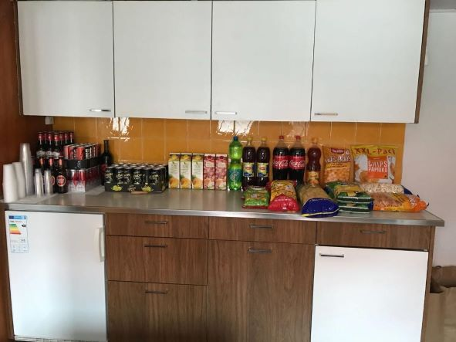

Küchenfront / cucina

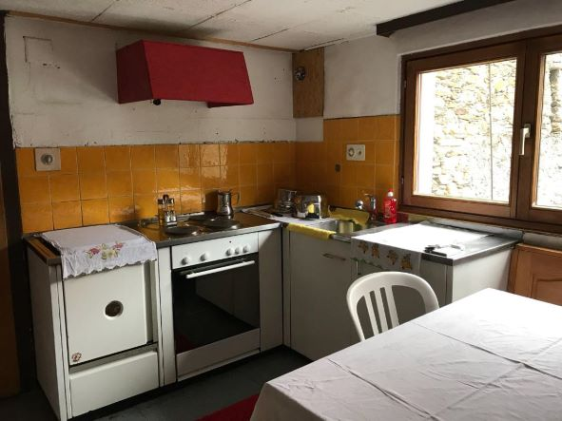

Wohnküche / cucina abitabile

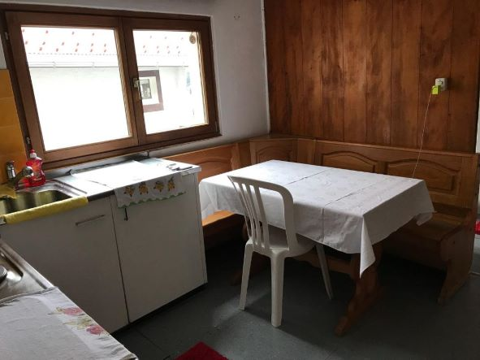

Wohnküche / cucina abitabile
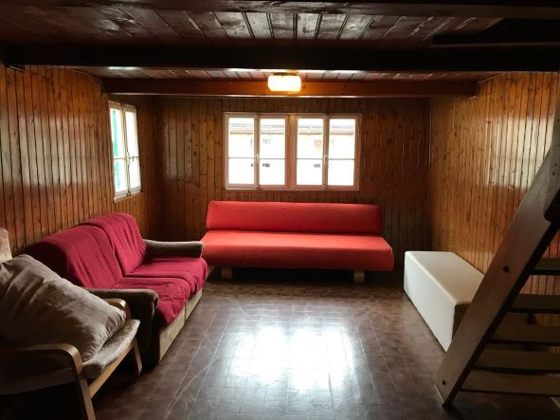

Wohnzimmer / Soggiorno

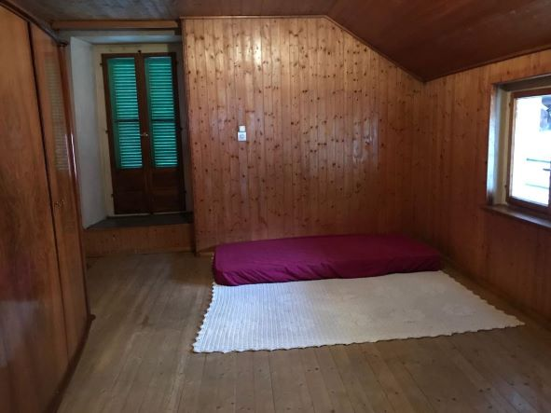

Zimmer / Camera

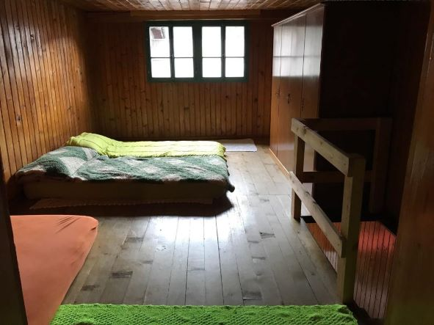

Dachzimmer / Mansarda

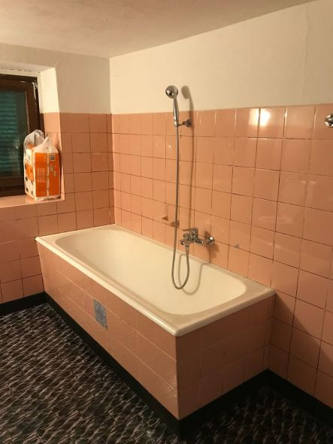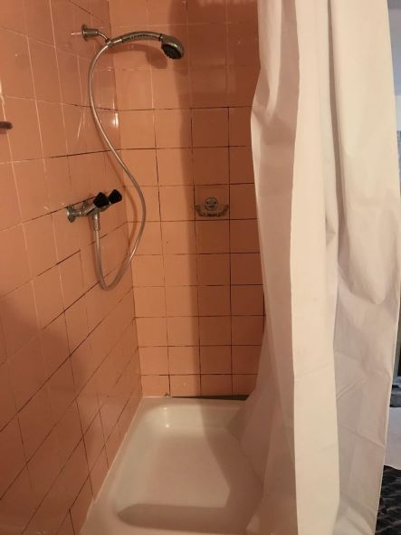

Bad / bagno Dusche / Doccia

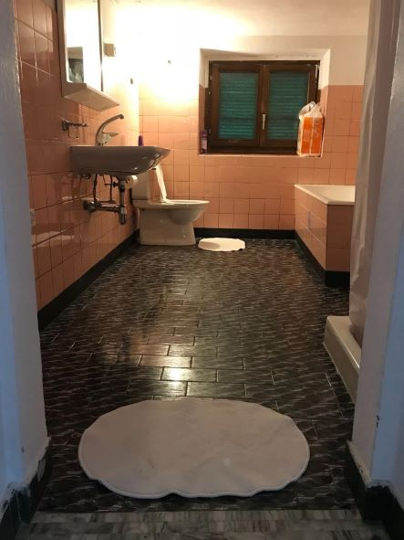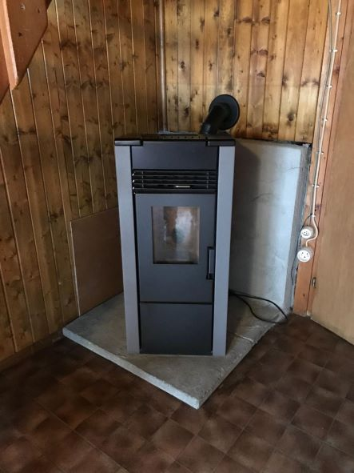

Bad / Dusche / Bagno /Doggia Pelletofen / Forno pellet

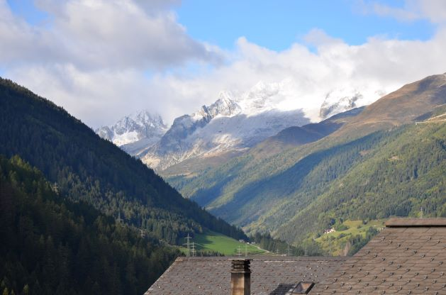

Aussicht / Vista

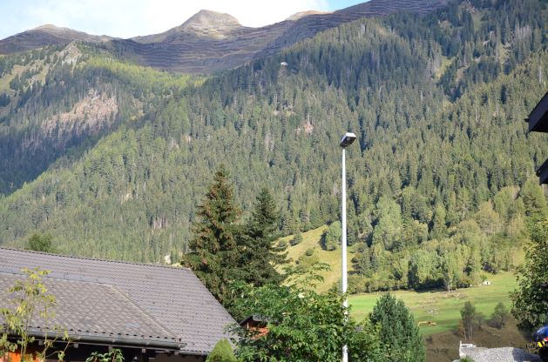

Aussicht / Vista

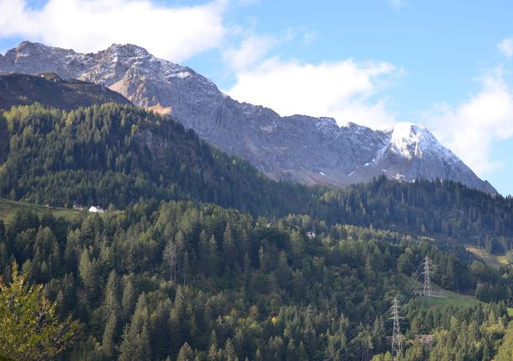

Aussicht / Vista
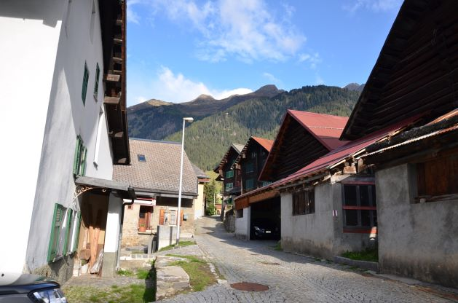

Dorfkern / Nucle

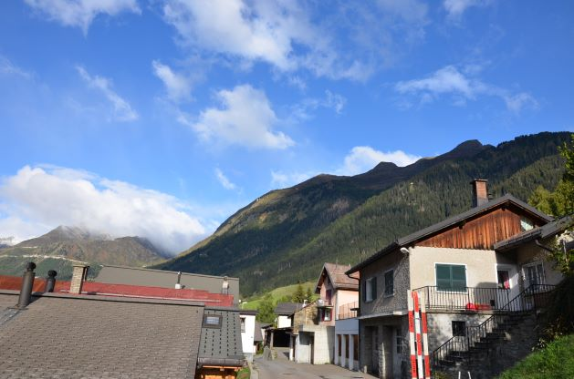

Dorf / Villagio

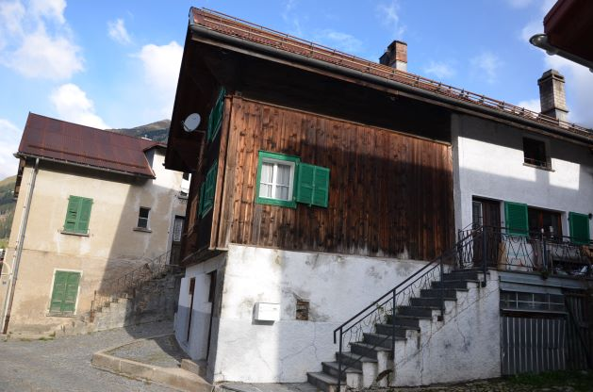

Haus mit Eingang / Casa con entrata

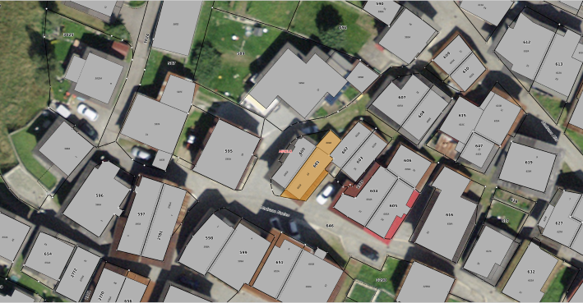

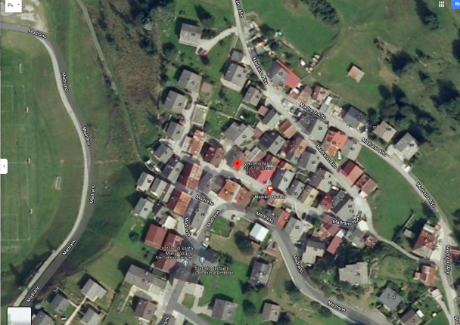

TICINO | Airolo /Madrano

